消防訓練消火器取扱い研修申込書

三原市消防本部予防課 宛
事業所名
所 在 地
電 話（ ） －
連絡担当者名

訓練参加人員 ： 名

※ 本研修は、よく知っていても日頃使用することがない身近な器具の「消火器」の取扱いを行うものです。
消火競技大会のような個人戦方式はとりません。
多くの方の参加お願いいたします。

申し込み方法
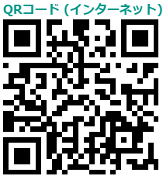
● ＬｏＧｏフォーム（三原市消防本部ホームページからも申し込みできます。）
右記のQRコードから申し込みをお願いします。
QR
コード
● ＦＡＸ：（０８４８）６４－５９１１
● Email：shoboyobo@city.mihara.hiroshima.jp
送信後，お手数ですが確認のために下記の電話番号までご連絡ください。（ＦＡＸの場合のみ）
担当：三原市消防本部予防課 苅山（かりやま） （０８４８）６４－５９２７

※研修中に撮影させていただいた写真等は，ＨＰや協会誌等で使用させていただきますので，ご了承ください。なお，掲載不可の方は，事前に予防課までお知らせください。

